

MINISTERUL SĂNĂTĂȚII

IUNIE 2020
- LUNA NAŢIONALĂ A INFORMĂRII DESPRE EFECTELE CONSUMULUI DE ALCOOL

Analiză de situație

MINISTERUL SĂNĂTĂȚII INSTITUTUL NAȚIONAL CENTRUL NAȚIONAL CENTRUL REGIONAL DSP JUDEȚUL
DE SĂNĂTATE PUBLICĂ DE EVALUARE ȘI PROMOVARE DE SĂNĂTATE
PUBLICĂ SIBIU A SĂNĂTĂȚII
Cuprins
i. DATE STATISTICE INDICATORI RELEVANȚI LA NIVEL EUROPEAN, NAȚIONAL ȘI JUDEȚEAN PRIVIND NIVELUL ȘI DINAMICA FENOMENULUI 3
Date statistice la nivel european privind consumul de alcool 3
Date statistice la nivel național privind consumul de alcool 4
Indicatori relevanți la nivel european, național și județean privind nivelul și dinamica fenomenului consumului de alcool 6
DATE STATISTICE LA NIVEL EUROPEAN ȘI NAȚIONAL, DINAMICA FENOMENULUI HIPERTENSIUNEA ARTERIALĂ 8
Date statistice internaţionale privind nivelul și dinamica fenomenului hipertensiunii arteriale 8
Date statistice naţionale, indicatori relevanți la nivel național și județean privind nivelul și dinamica fenomenului hipertensiunii arteriale 12
ii. REZULTATE RELEVANTE ALE STUDIILOR INTERNAȚIONALE. EVIDENȚE UTILE PENTRU INTERVENȚIILE ÎN DOMENIUL SĂNĂTĂȚII PUBLICE 15
a). ALCOOL 15
Metaanalize și rezultate relevante ale studiilor internaționale privind consumul de alcool 17
b). HIPERTENSIUNEA ARTERIALĂ 19
Metaanalize și rezultate relevante ale studiilor internaționale privind hipertensiunea arterială 20
iii. ANALIZA GRUPURILOR POPULAȚIONALE LA RISC 22
a). EFECTELE CONSUMULUI DE ALCOOL 22
b). HIPERTENSIUNEA ARTERIALĂ 26

MINISTERUL SĂNĂTĂȚII INSTITUTUL NAȚIONAL CENTRUL NAȚIONAL CENTRUL REGIONAL DSP JUDEȚUL
DE SĂNĂTATE PUBLICĂ DE EVALUARE ȘI PROMOVARE DE SĂNĂTATE ……..
A SĂNĂTĂȚII PUBLICĂ SIBIU

DATE STATISTICE INDICATORI RELEVANȚI LA NIVEL EUROPEAN, NAȚIONAL ȘI JUDEȚEAN PRIVIND NIVELUL ȘI DINAMICA FENOMENULUI

Date statistice la nivel european privind consumul de alcool

La nivel european, aproximativ 58 milioane de indivizi sunt mari băutori, iar 23 milioane sunt dependenți de alcool (5,4% din din bărbații de 18-64 ani și 1,5% din femei). ^{[Anderson et al, 2006 cit. 24]} Nouă din 10 persoane dependente nu primesc tratament.^{[Rehm et al, cit. 24}] Ultimele două decenii au adus schimbări semnificative în comportamentul europenilor față de alcool, având un impact decisiv asupra morbidității și mortalității datorate alcoolului. În Europa, tendința descrescătoare a consumului a început din anul 1990, nivelul înregistrând o reducere cu mai mult de o treime în țările mediteraneene și cu un sfert în țările central și vest-europene. În estul și sud-estul Europei, consumul s-a menținut la un nivel constant.^{[25]} Frecvența episoadelor de consum excesiv de alcool a scăzut cu aproximativ 10 procente (de la 52,8% în anul 2000 la 42,6% în 2016). Importante reduceri ale consumului s-au înregistrat, în ultimul deceniu, în Federația Rusă (de la 18,7 litri în 2005 la 11,7 litri în 2016), Republica Moldova (de la 21,6 litri în 2005 la 15,1 litri în 2016) și Belarus (de la 15,3 litri în 2005 la 11,2 litri în 2016). ^{[6]}
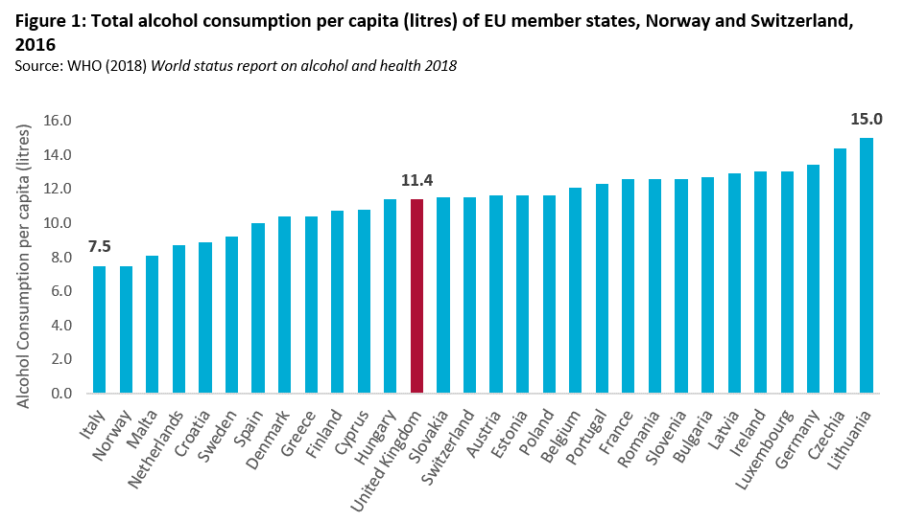
Figura nr. 5. Consumul de alcool în Uniunea Europeană, Elveția și Norvegia, 2016
(sursa: Global status report on alcohol and health 2018 cit.26)
12,6

Între diferitele state și regiuni europene există diferențe substanțiale în ceea ce privește volumul și modelele de consum.
⁶WHO (2018) Global Status Report on Alcohol and Health 2018:XIII-XV,47; https://apps.who.int/iris/bitstream/handle/10665/274603/9789241565639-eng.pdf?ua=1 [accesat 24 apr 2019].
²²Grittner U, Kuntsche S, Gmel G, Bloomfield K. (2013) Alcohol consumption and social inequality at the individual and country levels — results from an international study'; Eur J Public Health 3013(23)2:332–39. Abstract; https://www.ncbi.nlm.nih.gov/pubmed/22562712 [accesat 24 apr 2019]
²³Institute of Alcohol Studies (2017) Grittner U, Kuntsche S, Gmel G, Bloomfield K. (2013) Alcohol consumption and social inequality at the individual and country levels — results from an intSocioeconomic groups’ relationship with alcohol; http://www.ias.org.uk/Alcohol-knowledge-centre/Socioeconomic-groups/Factsheets/Socioeconomic-...hip-with-alcohol.aspx#sdendnote4sym [accesat 24 apr 2019]
²⁴Furtunescu F, Galan A, Mihăescu-Pinția C. (2013) ARPS. Studiu privind impactul economic al consumului dăunător de alcool asupra sistemului de sănătate din România. Ce știm și ce nu știm despre consumul dăunător de alcool în România? (f.e.)(f.l.); http://www.arps.ro/sites/default/files/Fact-sheet-rezultate-studiu.pdf [accesat 26 apr 2019]
²⁵Shield K.D, Rylett M, Rehm J. (2016) Public health successes and missed opportunities. Trends in alcohol consumption and attributable mortality in the WHO European Region, 1990-2014. Copenhagen, Denmark:Regional Office for Europe:IX; http://www.euro.who.int/__data/assets/pdf_file/0018/319122/Public-health-successes-and-missed-opportunities-...lity-19902014.pdf?ua=1 [accesat 22 apr 2019].
²⁶UK Drinkaware (2019) UK comparisons with other countries. https://www.drinkaware.co.uk/research/data/comparisons/ [accesat 22 apr 2019]

În ţările central-estice şi est-europene, nivelul de consum este superior mediei Uniunii Europene (UE) și sunt preferate băuturile spirtoase. În ţările din sudul Europei, modelul de consum este de tip mediteraneean (consum zilnic sau aproape zilnic de alcool, în cantități reduse sau moderate), episoadele de ebrietate (abuz de alcool) sunt rare, iar toleranţa socială pentru starea de ebrietate este redusă. Prin excepție de la acest model, Cipru şi Malta au un nivel redus de consum de alcool. În ţările central-vestice şi vest-europene există un model de consum de tip mediteraneean, iar băutura cel mai frecvent consumată este berea (cu excepția Franței). Marea Britanie şi Irlanda au un model de consum asemănător ţărilor scandinave. În țările nordice şi nord-est europene, nivelul de alcool consumat este inferior mediei UE, există o toleranţă socială crescută pentru stările de ebrietate, iar modelul de consum este de tip episodic excesiv (cu perioade mai lungi de o zi în care sunt consumate cantități mari de alcool, alternând cu perioade de abstinență sau consum redus până la moderat).^{[27]}

Figura nr. 6. Consumul de alcool (litri/capita) înregistrat în Europa în anul 2015

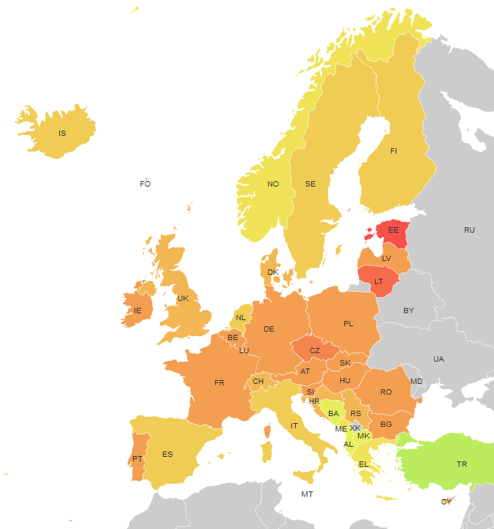

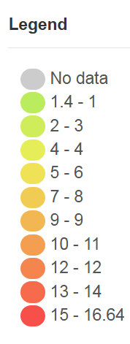

Sursa: European Core Health Indicators (ECHI)

Date statistice la nivel național privind consumul de alcool
Figura nr. 7. Consumul de alcool pe tipuri de băuturi alcoolice, la populația 15 ani+, 2016
Conform ultimului Raport al OMS (2018), în România, consumul de alcool raportat la efectivul populației în vârstă de 15 ani și peste (consumatoare și neconsumatoare de alcool) a fost de 12,6 litri/capita (în anul 2016). Consumul de alcool raportat exclusiv la populația băutoare a fost de 26,6 litri la bărbați și 9 litri la femei. Aproape 70% din populația în vârstă de 15 ani și peste a consumat alcool în ultimele 12 luni (80% din bărbați și 54,5% din femei). Doar 6,5% din bărbați și 19% din femei nu au au fost abstinenți pe toată durata vieții. Mai puțin de unul din 10 foști băutori renunță la alcool. Deși nivelul consumului de alcool a scăzut progresiv (de la 15 litri în anul 2010 la 12,6 litri în 2016), România depășește cu peste 3 procente mediile europene ale consumului pentru toți anii de studiu. În ultimul deceniu, consumul de alcool neînregistrat a scăzut de la 7 litri în 2010 la 2,2 litri în 2016.^{[6]}

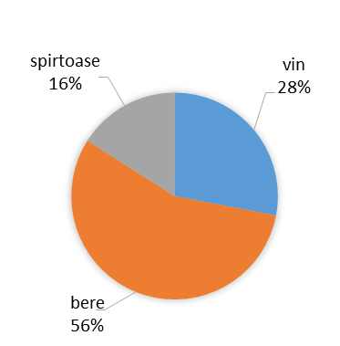
(sursa: după Global status report on alcohol and health 2018^{[6]} )

Conform datelor OMS pentru anul 2016, 1,3% din populația României în vârstă de 15 ani și peste este dependentă de alcool (2% din bărbați și 0,6% din femei).^{[22]} Mai mult de jumătate (56%) din români preferă berea, 28% vinul și 16% băuturile spitoase.^{[6]} Jumătate din consumatorii de alcool din România au un consum de risc, prevalența episoadelor de consum excesiv fiind una dintre cele mai înalte din Europa (67,2% în rândul bărbaților și de 31,2% în rândul femeilor).^{[6]}
Abstinenți

6 din 100 bărbați
20 din 100 femei


Consum de alcool
raportat exclusiv la populația băutoare
26,6 litri/capita/an

Consumatori de alcool
80% din bărbați
55% din femei

Dependenți de alcool
2% din bărbați
0,6% din femei

Consum excesiv
67% din bărbați
31% din femei

Tabelul nr. Consumul de alcool (litri/capita) înregistrat în România în perioada 2011-2015
2011 | 2012 | 2013 | 2014 | 2015
10.40 | 10.55 | 10.59 | 10.46 | 10.40
Sursa: European Core Health Indicators (ECHI)

⁶WHO (2018) Global Status Report on Alcohol and Health 2018:284;. https://apps.who.int/iris/bitstream/handle/10665/274603/9789241565639-eng.pdf?ua=1 [accesat 25 feb 2020]
²²WHO (2019) Global Health Observatory. Global Information System on Alcohol and Health (GISAH). https://www.who.int/gho/alcohol/en/ [accesat 25 feb 2020]
²⁷WHO (2014) Alcohol and inequities. Guidance for addressing inequities in alcohol-realed harm. Copenhaga:WHO Regional Office for Europe; 2014. http://www.euro.who.int/__data/assets/pdf_.......a=1influence [accesat 22 apr 2019].

Indicatori relevanți la nivel european, național și județean privind nivelul și dinamica fenomenului consumului de alcool

Povara bolii este un indicator sintetic al impactului asupra sănătății a unei boli sau unui factori de risc. Povara bolii exprimă numărul anilor de viață sănătoși pierduți ca urmare a morții premature datorită unei anumite boli sau a anilor de viață trăiți cu incapacitate datorită bolii (Disability-adjusted life years, DALY). Datele naționale cu privire la povara bolii datorată alcoolului sunt inconsecvente și adesea contradictorii, atât datorită lipsei unor studii sistematice și a diferenței între metodologiile de cercetare ale instituțiilor europene și a celor de la nivel național, cât și ca efect al subdiagnosticării și/sau a subraportării. ^{[24]}

Mortalitatea

În fiecare an, mai mult de 3 milioane de decese (5,8% din decesele de toate cauzele) sunt asociate alcoolului. În anul 2016, aproximativ 2,3 milioane de bărbați și 0,7 milioane de femei și-au pierdut viața datorită unor cauze legate de consumul de alcool. În rândul bărbaților, principalele cauze de deces și incapacitate datorate alcoolului (în ordinea frecvenței) sunt traumatismele, bolile digestive și tulburările neuropsihice, în timp ce la populația feminină bolile cardiovasculare, bolile digestive și traumatismele ocupă primele ranguri în ierarhia mortalității atribuibile alcoolului.^{[6]}
Figura nr. 7. Ponderea (%) pe cauze a deceselor datorate alcoolului, 2016
Conform datelor OMS, anual, consumul abuziv de alcool cauzează 1,2 milioane de decese prin boli digestive și cardiovasculare, și 0,4 milioane de decese prin cancere.[ibidem] Aproximativ 0,9 milioane de decese s-au datorat traumatismelor asociate consumului de alcool, incluzând: 370.000 de morți în accidente rutiere, 150.000 de morți prin autoagresiune și aproximativ 90.000 de decese ca urmare a violenței fizice. Cu toate că cel mai înalt nivel al consumului de alcool se înregistrează în regiunea europeană, mortalitatea datorată alcoolului are cele mai înalte ratele în rândul populațiilor africane sărace (70,6 decese la 100.000 de locuitori). Locuitorii regiunii Mediteranei de Est înregistrează cele mai puține morți datorate alcoolului (7 decese la 100.000 de locuitori). În ansamblu, alcoolul a fost răspunzător de 8,1% din decesele premature (evitabile) ale populației de 60-69 de ani și de 13,2% din decesele adulților tineri de 20-39 ani.[ibidem]

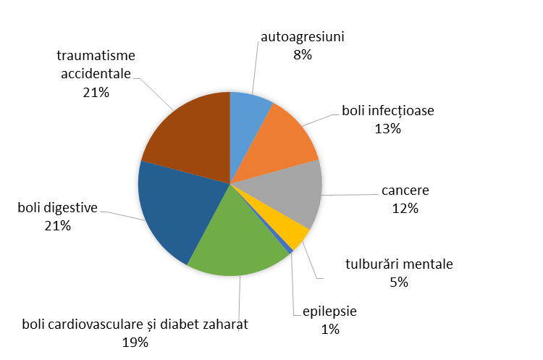
(sursa: după Global status report on alcohol and health 2018^{[6]})

Deși, în ultimii 25 de ani, consumul de alcool a înscris o curbă descendentă în regiunea europeană, ponderea deceselor datorate alcoolului a crescut cu 4 procente față de anul 1990, pe seama creșterii mortalității în țările est și sud-est europene, unde mai mult de jumătate din toate decesele sunt legate de consumul de alcool.[ibidem]

Morbiditatea

Conform ultimul Raport asupra sănătății al OMS, în întreaga lume, 132,6 milioane DALY au fost atribuiți alcoolului (5,1 % din totalul DALY). Din aceștia, 107,7 milioane s-au datorat morților premature și 24,9 milioane bolilor și traumatismelor asociate consumului de alcool. [ibidem]

⁶WHO (2018) Global Status Report on Alcohol and Health 2018:XV-XVI; https://apps.who.int/iris/bitstream/handle/10665/274603/9789241565639-eng.pdf?ua=1 [accesat 25 feb 2020]
²⁴Furtunescu F, Galan A, Mihăescu-Pinția C. (2013) ARPS. Studiu privind impactul economic al consumului dăunător de alcool asupra sistemului de sănătate din România. Ce știm și ce nu știm despre consumul dăunător de alcool în România? (f.e.)(f.l.); http://www.arps.ro/sites/default/files/Fact-sheet-rezultate-studiu.pdf [accesat 25 feb 2020]

Cele mai înalte nivele ale bolilor datorate alcoolului se întâlnesc la populația africană. În regiunea europeană, 10,8% din totalul DALY sunt atribuiți alcoolului, cele mai scăzute valori fiind în regiunea Mediteranei de Est (0,7% din totalul DALY sau 322 DALY la 100.000 de locuitori).[ibidem]

(sursa: după WHO. GISAH, 2019^{[21]})
Tabel IV. Morbiditatea prin tulburări neuropsihice datorate uzului de alcool în regiunile OMS, 2016
Regiuni OMS | Prevalența dependenței de alcool (%) | Prevalența tulburărilor mentale induse de alcool (%)
Africa | 1,3 | 3,7
America de Nord și de Sud | 4,1 | 8,2
Asia de Sud-Est | 2,9 | 3,9
Europa | 3,7 | 8,8
Regiunea Mediteranei de Est | 0,4 | 0,8
Regiunea Pacificului de Vest | 0,3 | 4,7
Global | 2,6 | 5,1
Figura nr. 8. Povara bolii pe cauze de boală, % din povara totală a bolii datorate alcoolului, 2016
În 2014, mortalitatea datorată alcoolului a atins un minim istoric în toate țările mediteraneene (mai puțin cu 34% față anul 1990) și central- vest-europene (mai puțin cu 22% față de 1990), în timp ce, în estul și sud-estul Europei reducerile au fost nesemnificative.^{[25]} Deși bărbații consumă alcool mai frecvent și în cantități mai mari, efectul alcoolului asupra sănătății (în termeni de morbiditate și mortalitate) este mai înalt în rândul populației feminine.[ibidem] Comisia Europeană estimează că reducerea cu un litru a consumului de alcool determină o scădere cu un procent a mortalității la bărbații din țările central și sud-europene și cu 3 procente în țările nordice.^{[28]}

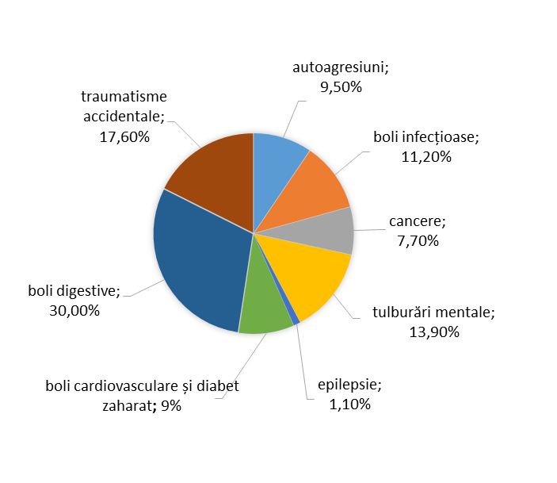
(sursa: după Global status report on alcohol and health 2018^{[6]})

Povara bolii datorată alcoolului în România

În România, în anul 2017, nivelul mortalității datorate alcoolului a fost de 44,33 decese la 100.000 de locuitori în rândul populației de 15-49 ani, de 308 decese la 100.000 locuitori la grupa de vârstă 50-59 ani și de 793 decese la 100.000 la populația de peste 70 ani. Decesele atribuite alcoolului au reprezentat 0,24% din decesele de toate cauzele (cumulate pentru toate grupele de vârstă), reprezentând 0,37% din mortalitatea la toate vârstele în rândul bărbaților și 0,1% la femei. ^{[29]}
⁶WHO (2018) Global Status Report on Alcohol and Health 2018:XIII-XV;. https://apps.who.int/iris/bitstream/handle/10665/274603/9789241565639-eng.pdf?ua=1 [accesat 25 feb 2020]
²²WHO (2019) Global Health Observatory. Global Information System on Alcohol and Health (GISAH). https://www.who.int/gho/alcohol/en/ [accesat 25 feb 2020]
²⁴Furtunescu F, Galan A, Mihăescu-Pinția C. (2013). ARPS. Studiu privind impactul economic al consumului dăunător de alcool asupra sistemului de sănătate din România. Ce știm și ce nu știm despre consumul dăunător de alcool în România? (f.e.)(f.l.); http://www.arps.ro/sites/default/files/Fact-sheet-rezultate-studiu.pdf [accesat 25 feb 2020]
²⁵Shield K.D, Rylett M, Rehm J. (2016):ix. [accesat 24 apr 2019]
²⁸European Comission (2006) Alcohol in Europe A public health perspective. A report for the European Comission. The use of alcohol in Europe. Aut: Anderson P, Baumberg B; https://ec.europa.eu/health/archive/ph_determinants/life_style/alcohol/documents/alcohol _europe_en.pdf [accesat 22 apr 2019]
²⁹Institute for Health Metrics and Evaluation (2019). GBD Compare Data Visualization 2017. http://vizhub.healthdata.org/gbd-compare [accesat 22 apr 2019]

În spațiul european, cele mai scăzute valori ale mortalității sunt înregsitrate în țările mediteraneene. Populația în vârstă de 15-49 ani deține vârful de mortalitate atribuibilă alcoolului (1,54% din totalul deceselor la bărbați și 0,88% din decesele la femei), ratele mortalității fiind de 2 până la 3 ori mai mici în intervalul de vârstă 50-69 ani. [idem]
Tulburările induse de alcool au produs 55.328,9 DALY (0,73% din DALY de toate cauzele, respectiv 0,99% din totalul DALY la bărbați și 0,49% din DALY la femei). Intervalul de vârstă cel mai afectat de consecințele alcoolului a fost 15-49 ani, care a cumulat aproximativ jumătate din totalul DALY atribuți alcoolului. Prevalența tulburărilor induse de alcool a fost de 1,85% (pentru toate vârstele), în rândul bărbaților ratele morbidității fiind duble față de femei.[idem] Prevalența tulburărilor mentale datorate alcoolului a fost de 2,8% în rândul ambelor sexe (4,5% la bărbați și 1,4% din femei).^{[21]} Aproximativ jumătate din cirozele hepatice la bărbați și un sfert din cirozele hepatice la femei, care au condus la deces, s-au datorat alcoolului (6.366 de cazuri). Cancerele datorate alcoolului au provocat 4.676 de decese, prevalența deceselor prin cancere atribuibile alcoolului fiind de 11,8 cazuri la 100.000 de locuitori în rândul bărbaților și 4,8 cazuri la 100.000 de locuitori la femei.^{[6]} În anul 2012, aproape 70.000 de pacienți au fost spitalizați datorită unor tulburări asociate consumului de alcool, totalizând 572.549 de zile de spitalizare și un cost al serviciilor medicale echivalent cu aproximativ 25 milioane de euro. Peste 70% din cazuri au fost boli ale sistemului hepatobiliar și ale pancreasului și aproape un sfert tulburări mentale induse de consumul de alcool. Aproape jumătate (46,3%) dintre cazurile spitalizate au prezentat complicații.^{[24]}

DATE STATISTICE LA NIVEL EUROPEAN ȘI NAȚIONAL, DINAMICA FENOMENULUI HIPERTENSIUNEA ARTERIALĂ

Progrese substanțiale au fost făcute în înțelegerea epidemiologiei, fiziopatologiei și riscului asociat cu hipertensiunea și s-au cumulat dovezi clare care demonstrează că scăderea presiunii arteriale (PA) poate reduce substanțial morbiditatea și mortalitatea prematură (1, 2, 3).
O serie de strategii legate de stilul de viață și abordarea medicamentoasă, care s-au dovedit eficiente și bine tolerate ar putea realiza această reducere a PA. În ciuda acestui fapt, ratele de control al PA rămân scăzute în întreaga lume și sunt departe de a fi satisfăcătoare în Europa. În consecință, hipertensiunea arterială rămâne principala cauză preventibilă a bolilor cardiovasculare (BCV) și de deces la nivel global (4) și în Europa (5).

Date statistice internaţionale privind nivelul și dinamica fenomenului hipertensiunii arteriale

Presiunea arterială crescută reprezintă o provocare globală de sănătate, dată fiind prevalența ridicată și comorbiditatea cardiovasculară și renală asociată, hipertensiunea arterială fiind principalul factor de risc pentru deces şi disabilitate la scară globală (6, 7).
Se estimează că presiunea arterială crescută a fost responsabilă pentru 9,4 milioane decese şi 162 milioane ani de viaţă pierduţi în 2010, 50% dintre bolile cardiace, accidentele vasculare cerebrale şi insuficienţa cardiacă (8, 9), 13% dintre decese la scară globală şi peste 40% dintre decesele la persoanele cu diabet (10). Hipertensiunea este, de asemenea, un factor de risc important fetal şi maternal (11, 12).
1 . Emdin CA, Rahimi K, Neal B, Callender T, Perkovic V, Patel A. Blood pressure lowering in type 2 diabetes: a systematic review and meta-analysis. JAMA 2015;313:603–615.
2 . Ettehad D, Emdin CA, Kiran A, Anderson SG, Callender T, Emberson J, Chalmers J, Rodgers A, Rahimi K. Blood pressure lowering for prevention of cardiovascular disease and death: a systematic review and meta-analysis. Lancet 2016;387:957–967.
3 . Forouzanfar MHet al.. Global burden of hypertension and systolic blood pressure of at least 110 to 115 mm Hg, 1990-2015. JAMA 2017;317: 165–182.
4 . Yusuf S, Hawken S, Ounpuu S, Dans T, Avezum A, Lanas F, McQueen M, Budaj A, Pais P, Varigos J, Lisheng L, INTERHEART Study Investigators. Effect of potentially modifiable risk factors associated with myocardial infarction in 52 countries (the INTERHEART study): case-control study. Lancet 2004;364:937–952.
5 . Banegas JR, Lopez-Garcia E, Dallongeville J, Guallar E, Halcox JP, Borghi C, Masso-Gonzalez EL, Jimenez FJ, Perk J, Steg PG, De Backer G, RodriguezArtalejo F. Achievement of treatment goals for primary prevention of cardiovascular disease in clinical practice across Europe: the EURIKA study. Eur Heart J 2011;32:2143–2152.
6. Kearney PM, Whelton M, Reynolds K, Muntner P, Whelton PK, He J. Global burden of hypertension: analysis of worldwide data. Lancet. 2005;365:217–223.
7 World Health Organization Chronic Disease and Health Promotion. WHO Global Infobase, https://apps.who.int/infobase/Index.aspx
8. World Health Organization. A global brief on hypertension: silent killer, global public health crisis. World Health Day 2013. Report, 1-39. 2013. Geneva, Switzerland, World Health Organization.
9. Levy D, Larson MG, Vasan RS, Kannel WB, Ho KKL. The Progression From Hypertension to Congestive Heart Failure. JAMA 1996; 275(20):1557-1562.
10. Chen G, McAlister FA, Walker RL, Hemmelgarn BR, Campbell NR. Cardiovascular outcomes in Framingham participants with diabetes: the importance of blood pressure. Hypertension 2011; 57(5):891-897.
11. Khan KS, Wojdyla D, Say L, Gulmezoglu AM, Van Look PFA. WHO analysis of causes of maternal death: a systematic review. Lancet 2006; 367(9516):1066-1074.
12. Seely EW, Maxwell C. Cardiology Patient Page. Chronic Hypertension in Pregnancy. Circulation 2007; 115(7):e188-e190.

În prezent HTA a atins dimensiuni epidemice. Proporţia populaţiei cu presiune arterială ridicată sau hipertensiune a crescut de la 600 milioane în 1980 la aproape 1 miliard în 2008 (13), la 1,39 miliarde în 2010 (14), iar ca urmare a procesului de sporire a populaţiei şi a fenomenului de îmbătrânire şi se estimează o creştere de până la 1,56 miliarde în 2025 (15).

Prevalența globală standardizată pe vârstă a HTA la adulții de ≥20 ani a fost în 2010 de 31,1% (31,9% la bărbați și 30,1% la femei), 28,5% în țările cu venituri ridicate (31,6% la bărbați și 25,3% la femei), 31,5% în țările cu venituri medii si reduse (31,7% la bărbați și 31,2% la femei) (10). Din cei 1,39 miliarde estimate de adulți cu HTA, aproape de 3 ori mai mulți locuiesc în tări cu venituri mici și mijlocii.
În 2010, cea mai ridicată prevalență la bărbați a fost înregistrată în Europa și Asia Centrală, iar pentru femei în zona sub-Sahariană a Africii, iar cea mai redusă la bărbații din Asia de sud și femeile din țările cu economii puternice. Prevalența HTA a crescut în Asia de este și Pacific, America Latină și Caraibe, Asia de Sud și zona sub-sahariană a Africii la ambele sexe, în Europa și Asia Centrală la bărbați și a scăzut în tările cu economii puternice din Estul mijlociu, America de Nord la ambele sexe și în Europa și Asia Centrală la femei (9).
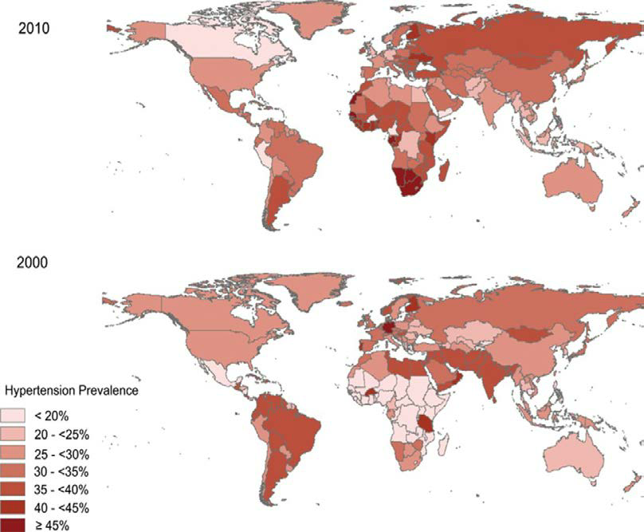

Worldwide age- and sex-standardized prevalence of hypertension in adults 20 years and older by country.Top, Country-specific prevalence in 2010. Bottom, Country-specific prevalence in 2000. Maps are shaded according to prevalence, from light (lower prevalence) to dark (higher prevalence). Sursa: Disparities of Hypertension Prevalence and Control (14)
13. World Health Statistics 2012, www.who.int
14. Mills Kt, Bundy JD, Kelly TN, Reed JE, Kearny PM, Reynolds K, Chen J, He J Global Disparities of Hypertension Prevalence and Control, Circulation, 2016; 134:441-450
15 .Kearny PM, Whelton M, Reynolds K, Muntner P, Whelton PK, He J, Global burden of hypertension: analysis of worldwide data”, Lancet, vol.365, no.9455, pp. 217-223, 2005
Ultimele estimări (9) relevă cele mai reduse valori ale prevalenței HTA la ambele sexe în zonele Americii de Nord și Australiei, cele mai ridicate la bărbați în zona Europei, iar la femei în zona Africii.
Prevalence of raised blood pressure aged +18, males, 2014, Europe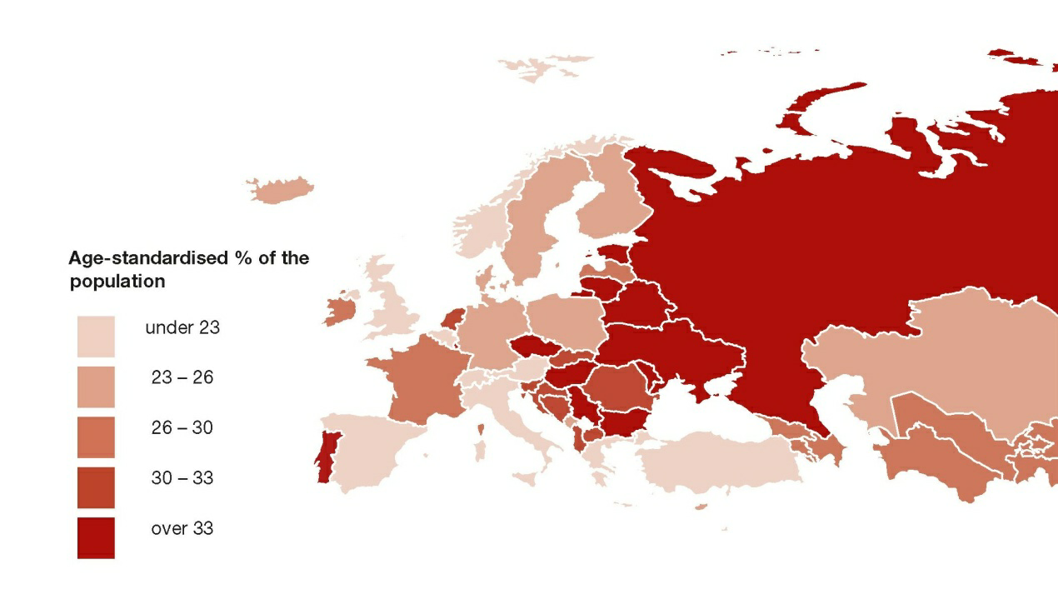
Prevalence of raised blood pressure aged +18, females, 2014, Europe
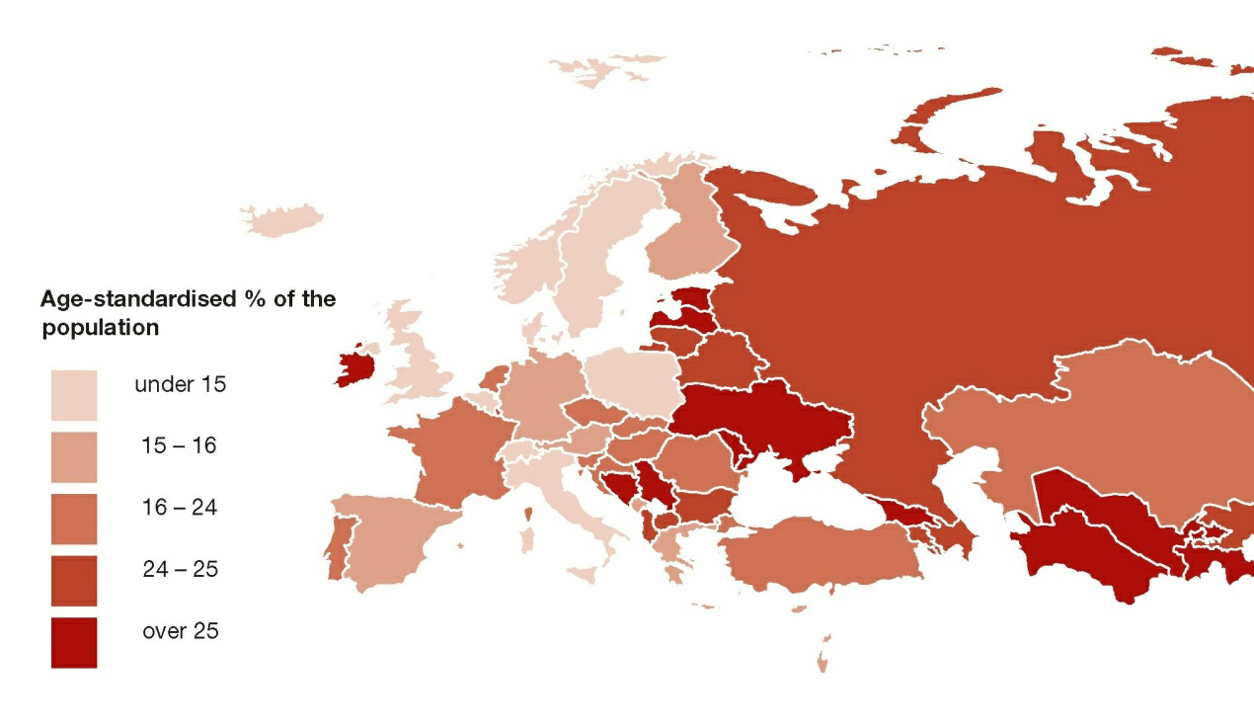
Sursa: European Cardiovascular Statistics 2017 (16)

WHO Global Health Observatory prezintă estimările standardizate pe vârstă ale prevalenței HTA pe sexe pentru 51 de țări europene. Atât în statele membre UE, cât non-UE, prevalența hipertensiunii arteriale a avut tendința de a fi mai mare în Europa Centrală și de Est și mai scăzută în țările nordice și sudice. Pentru ambele sexe combinate, în cadrul UE în 2014 prevalență hipertensiunii a fost cea mai ridicată în Estonia (32%) și cea mai scăzută în Prevalence of raised blood pressure aged +18, males, 2014, Europe Prevalence of raised blood pressure aged +18, females, 2014, Europe

Regatul Unit (15%). În afara UE, prevalenta hipertensiunii arteriale a variat între 18% în Israel, Norvegia și Elveția și 31% în Moldova. Prevalența hipertensiunii arteriale a fost mai mare la sexul masculin în aproape toate țările pentru care au fost disponibile date, exceptând Irlanda, Tadjikistan și Turcia în care prevalența a fost aceeași în ambele sexe (16).
Referitor la povara bolii, cele mai recente estimări la nivel mondial ale DALYs (cause-specific disability-adjusted life year – ani de viață ajustați pentru dizabilitate) pentru anul 2016 au fost publicate de către Organizația Mondială a Sănătății (17). În conformitate cu aceste estimări, la nivel global pentru hipertensiunea arterială DALY a fost de 19.101.413 pentru ambele sexe, dintre care 8.864.898 la sexul masculin și 10.236.515 la sexul feminin. În Regiunea Europeană, DALY a fost de 2.614.113 pentru ambele sexe, dinttre care 1.167.611 la sexul masculin și 1.446.525 la sexul feminin.

Date statistice naţionale, indicatori relevanți la nivel național și județean privind nivelul și dinamica fenomenului hipertensiunii arteriale

Până în anul 2005 datele referitoare la prevalența HTA în România au fost limitate și proveneau îndeosebi din studii pe eșantioane reduse. Datele din studiul SEPHAR I (18), primul studiu care a vizat prevalenţa şi controlul HTA pe un eşantion reprezentativ pentru populaţia României au arătat o prevalenţă generală a HTA de 44,92%, mai mare la bărbaţi (50,17%) decât la femei (41,11%) şi în mediul rural (49,47%) comparativ cu cel urban (41,58%).
In 2011 un al doilea studiu epidemiologic, SEPHAR II a fost iniţiat, pentru o estimare mai acurată a prevalenţei factorilor de risc CV la populaţia adultă din România, precum şi a tendinţelor (19). Conform acestui studiu prevalenţa globală a HTA a fost de 40,4%. (54,9% femei). Prevalenţa HTA a fost mai mare în mediul urban (59,5%) faţă de rural (40,5%). Conform studiului SEPHAR II profilul pacientului român hipertensiv s-a schimbat, de la bărbat de vârstă medie, mai frecvent din mediul rural către femeie de vârstă medie, mai frecvent din mediul urban, profil similar cu cel observat în ţări ca Polonia, Croaţia, Turcia şi Spania (20, 21, 22, 23).
16. Wilkins E, Wilson L, Wickramasinghe K, Bhatnagar P, Leal J, Luengo-Fernandez R, Burns R, Rayner M, Townsend N, (2017). European Cardiovascular Disease Statistics 2017. European Heart Network, Brussels, http://wwwbhf.org.uk/european-cardiovascular-disease-statistics-017%20(4).pdf
17. Global Health Estimates 2016Ș disease burden by Cause, age, Sex, and by Country and Region, 2000-2016, Geneva, World health Organization, 2018
18. DOROBANTU M, DARABONT RO, BADILA E, GHIORGHE S, Study for the Evaluation of Hypertension and Cardiovascular Risk in Adult Population in Romania - „Prevalence, Awareness, Treatment, and Control of Hypertension in Romania: Results of the SEPHAR Study International Journal of Hypertension, 2010
19. MARIA DOROBANŢU AND AL. Profile of the Romanian Hypertensive Patient Data from SEPHAR II Study, Rom J. Intern. Med., 2012, 50,4, 285-296 20. ZDROJEWSKI T, SZPAKOWSKI P, BANDOSZ P, PAJAK A, WIECEK A, KRUPA-WOJCIECHOWSKA B, WYRZYKOWSKI B. Arterial hypertension in Poland in 2002. J Hum Hypertens. 2004 Aug;18(8):557–62
21. JELAKOVIĆ B, DIKA Z, KOS J, PEĆIN I, LAGANOVIĆ M, JOVANOVIĆ A, et al., Treatment and control of hypertension in Croatia. The BEL-AH study. Lijec Vjesn. 2006 Nov-Dec;128 (11–12):329–33.
22. ALTUN B, ARICI M, NERGIZOĞLU G, DERICI U, KARATAN O, TURGAN C, et al. Prevalence, awareness, treatment and control of hypertension in Turkey (the PatenT study) in 2003. J Hypertens. 2005 Oct; 23 (10):1817–23.
23.JOSE L. LLISTERRI, GUSTAVO C. RODRIGUEZ-ROCA, CARLOS ESCOBAR, F. JAVIER ALONSO-MORENO, MIGUEL A. PRIETO et al. Treatment and blood pressure control in Spain during 2002–2010. J Hypertens. 2012, 30: 2425–2431.

Într-un interval de 7 ani, a fost înregistrată o reducere a prevalenţei hipertensiunii arteriale cu 10,7% şi o creştere cu 57% a gradului de conştientizare şi cu 52% a tratamentului HTA, ceea ce a condus aproape la dublarea ratei de control a HTA la pacienţi (24) .

În anul 2016 a fost derulat studiul SEPHAR III, care a relevat o prevalență a hipertensiunii arteriale de 45,1% în rândul populaţiei adulte. Raportat la populația României, înseamnă că în 2016, un estimat de circa 7,4 milioane de persoane aveau hipertensiune arterială – principalul factor de risc pentru bolile cardiovasculare, cele responsabile de cele mai multe decese atât la nivel global, cât și în țara noastră. Cu toate acestea, conform studiului doar 80,9% dintre adulţii hipertensivi știu că suferă de această boală, în timp ce restul de 19,1% au fost diagnosticaţi cu ocazia studiului SEPHAR III.
Aceasta înseamnă că aproximativ 1 din 5 români nu știe că are hipertensiune arterială, fiind expus unor riscuri importante în ceea ce privește starea de sănătate, generate de lipsa unei îngrijiri adecvate, care să asigure controlul eficient al afecțiuni.

Totuși, în ultimii 11 ani, rata de cunoaştere a hipertensiunii arteriale a cunoscut o îmbunătățire majoră, crescând succesiv, față de rezultatele obținute de celelalte două studii SEPHAR. Dacă în anul 2005, doar 44,3% dintre persoanele hipertensive aveau cunoscută hipertensiunea arterială, în 2016, procentul acestora a ajuns la 80.9%, în următorii ani așteptându-se să crească la 96,2%, ținând cont de impactul pozitiv al campaniilor derulate în ultimii ani de către Societatea Română de Hipertensiune şi nu numai.

Aceeaşi tendinţă de creştere poate fi regăsită şi la nivelul persoanelor care urmează un tratament pentru hipertensiunea arterială, arată rezultatele SEPHAR III. Dacă, în 2005, numai 38.9% dintre persoanele hipertensive urmau un tratament, în 2016, procentul acestora a crescut la 75,2% şi se preconizează că va ajunge la 91,2% în anul 2020.

De asemenea, şi numărul persoanelor hipertensive aflate sub control terapeutic este în continuă creştere. În anul 2005, procentul acestora era de 19,9%, în timp ce, în 2016, procentul a crescut la 30,8%, aşteptându-se ca în anul 2020, rata de control terapeutic să fie de 36,6%.

În ciuda perspectivelor pozitive în ceea ce privește diagnosticarea hipertensiunii arteriale, persoanele aflate sub tratament sau controlul afecțiunii, rezultate studiului SEPHAR III arată că factorii de risc cardiovascular rămân o problemă critică. Dintre aceștia, diabetul zaharat și dislipidemiile generează cele mai multe îngrijorări, dat fiind că prevalența celor două afecţiuni este de două ori mai ridicată decât în 2006, fapt care creşte riscul de apariţie a complicaţiilor. Astfel, studiul SEPHAR III a identificat o prevalență de 12.2% a diabetului zaharat, în timp ce procentul persoanelor cu dislipidemie se situează la 73.2%, la nivel global și la 77.8% în rândul hipertensivilor.

„România rămâne în topul ţărilor cu risc cardiovascular ridicat, iar rezultatele SEPHAR III confirmă, încă o dată, că hipertensiunea arterială, alături de ceilalți factori de risc cardiovascular reprezintă probleme majore la nivelul sănătății populaționale. Ne bucură, totuşi, să vedem că numărul persoanelor care au hipertensiune arterială și au fost diagnosticate, precum şi al celor aflate sub tratament şi sub control terapeutic creşte de la an la an. Eforturile noastre se concentrează pe conceperea şi implementarea unor programe de prevenţie, diagnosticare precoce şi control pe termen lung.”, a declarat Prof. Dr. Maria Dorobanţu, preşedintele Societăţii Române de Hipertensiune şi coordonatorul studiului SEPHAR III.

Hipertensiunea arterială, factor de risc major pentru boala coronariană și AVC creează o presiune majoră asupra sistemului de sănătate. În România, conform celor mai recente estimări ale WHO, DALYs (000) a fost de 149.0 la ambele sexe, cu 69.1 la sexul masculin și 79.9 la sexul feminin (17).
24. Dorobantu M and al. , Hypertension prevalence and control in Romania at a seven-year interval. Comparison SEPHAR I and II surveys. J Hypertension, 2014, 32 (1):39-47

ii. REZULTATE RELEVANTE ALE STUDIILOR INTERNAȚIONALE. EVIDENȚE UTILE PENTRU INTERVENȚIILE ÎN DOMENIUL SĂNĂTĂȚII PUBLICE

a). ALCOOL

Bolile cardiovasculare

Bolile cardiovasculare reprezintă principala cauză de mortalitate la nivel global. Rolul alcoolului ca factor de risc versus factor protectiv față de boala cardiovasculară, precum și mecanismele sale de acțiune la nivelul sistemului cardiovascular au făcut obiectul a numeroase studii, în ultimele trei decenii.
În ceea ce privește boala coronariană, mai multe studii prospective extensive desfășurate în Marea Britanie,^{[Doll et al, 1994 cit.30]} Japonia,^{[Kitamural et al, 1998 cit.30]} Germania^{[Keil et al, 1997 cit.30]} și SUA^{[Fuchs et al, 1994 cit.30]} au identificat o asociere între reducerea riscului de deces prin boală coronariană și consumul redus până la moderat de alcool. Generalizarea rezultatelor este însă grevată de definirea variată a noțiunii de „consum moderat” de alcool. De exemplu, în ultimul studiu citat, un consum „ușor până la moderat” a fost echivalent atât consumului de una până la trei doze de băutură pe săptămână, cât și consumului de una până la două doze de băutură pe zi. Dacă studiul influenței tipului de băutură alcoolică (vin/bere/spirtoase) a condus la rezultate divergente, modelul de consum excesiv a fost cert asociat cu riscul de boală cronoariană.[Doll, 1997; Rimm et al, 1996 cit.30] În ciuda evidențelor, rezultatele ar putea să nu fie aplicabile consumatorilor de alcool cu vârste mai tinere deoarece stusiile au fost efectuate asupra unor subiecți de vârstă adultă mijlocie sau înaintată, aflați în condiții socio-economice stabile.[ibidem]
Riscul accidentului vascular cerebral este influențat în mod diferit de alcool: reducerea capacității de coagulare a sângelui (prin scăderea trombocitelor) ar putea avea un effect protectiv față de accidentul vascular ischemic, dar ar putea crește riscul accidentului vascular hemoragic.[Hillbom et Juvela, 1996 cit.30]

¹⁰IARC (2010). Consumption of alcoholic beverages. Upload 2018); https://www.ncbi.nlm.nih.gov/books/NBK304390/ [accesat 25 apr 2019]
³⁰National Institute of Health. National Institute on Alcohol Abuse and Alcoholism (2000) 10th Special Report to the U.S. Congress on Alcohol and Health: Highlights from Current Research” (PDF). June 2000. Economie teoretică şi aplicată.XVII.4(545):4-17. https://pubs.niaaa.nih.gov/publications/10report/10thspecialreport.pdf [accesat 25 apr 2019]

Aceste asocieri au fost cert confrimate doar pentru sexul feminin^{[You et al, 1997 cit.30]} și pentru populația în vârstă de 16-40 de ani (de ambele sexe). În rândul acestor populații, consumul unor cantități crescute de alcool (în mod particular starea de ebrietate) a fost corelat cu riscul de accident vascular cerebral într-un interval scurt de timp de la consum.^{[Hillbom, 1995 cit.30]} Un alt studiu comunică o frecvență crescută a accidentelor vasculare cerebrale pe perioada week-end-ului, în rândul consumatorilor tineri, posibil ca urmare a episoadelor de consum excesiv de alcool.[Haapaniemi et al, 1996 cit.30]

Bolile ficatului
Rolul alcoolului în patogeneza bolilor hepatice (hepatita alcoolică și ciroza) a fost confirmată de numeroase studii, riscul afectării hepatice fiind proporțional cu cantitatea de alcool consumată.[Edwards et al, 1994; Thun et al, 1997; Fuchs et al, 1995; Parrish et al, 1993 cit.30] Mai multe studii au identificat un gradient de gen, sexul feminin având o susceptibilitate mai mjare față de efectele hepatice ale alcoolului.[Naveau et al, 1997; NIAA, 1997 cit.30]

Cancerele
O monografie a Agenției internaționale de cercetare a cancerului, bazată pe analiza sistematică a 154 de studii efectuate începând din anii 1930 până în prezent, confirmă asocierea certă dintre alcool și anumite tipuri de cancer, incluzând cancerele localizate la nivelul capului și gâtului (gură, faringe, laringe), tract digestiv (esofag, stomac, colon, rect) și sân.^{[10]} Certe asocieri au fost demonstrate între cancerele de gură, faringe și laringe și consumul de lungă durată a unor cantități mari de băuturi spirtoase.^{[Doll et al, 1993 cit.30]} Unele studii sugerează că asocierea fumatului aduce un risc suplimentar ^{[Hashibe et al, 2007 cit.10]} sau constituie însăși factorul declanșator al cancerului laringian, de colon și rect.^{[Yamada et al, 1997 cit.29]} Câteva studii sugerează o relație lineară între riscul de apariție al cancerului de sân și cantitatea de alcool consumată (începând de la 10 grame de alcool/zi) ^{[Allen et al, 2009; cit.30]} sau terapia hormonală substituivă în postmenopauză.^{[Zumoff, 1997 cit.30]}

Infecțiile
Aportul unor doze mari de etanol este în mod cert legată, prin mecanisme variate, de scăderea rezistenței organismului față de infecțiile micobiene și virale, determinând un risc crescut pentru bolile de natură inflamatorie. Relaţia dintre consumul cronic de alcool şi infecţiile pulmonare sau hepatita alcoolică (prin mecanism inflamator) au fost îndelung studiate.^{[8]}

Tulburările neuropsihice
Consumul de alcool în context social sau în scop recreațional este în mare măsură influențat de tradițiile culturale, contextul consumului și așteptările subiective ale individului față de efectele alcoolului. Cel mai adesea, beneficiile de natură psihosocială ale alcoolului raportate de subiecți au fost: reducerea stresului psihic, bună dispoziția, creșterea sociabilității și starea de relaxare fizică și psihică.^{[Leigh &Stacy, 1991 cit.30]} Cu toate că reducerea stresului este un factor protector cunoscut pentru bolile cardiovasculare, eficacitatea alcoolului în reducerea frecvenței bolilor datorate stresului nu a fost investigată. Numeroase studii au demonstrat însă că persoanele care utilizează alcoolul pentru a-și diminua starea de stress au un risc mai înalt de consum abuziv și de dependență alcoolică.[Castaneda & Cushman, 1989; Kessler et al, 1996 cit.30] La indivizii care suferă de tulburări de dispoziție (depresie, manie) sau anxietate, chiar și cantitățile moderate de alcool pot avea un nociv, putând produce accentuarea simptomelor și posibile reacții adverse datorită interacțiunii cu medicația psihotropă.^{[Castaneda et al, 1996 cit.30]}

⁸Vișnevschi A. (2009) Alcoolul, metabolismul și imunitatea. Arta Medica 2009; 4(37):43-47; http://www.artamedica.md/articles/37/visnevschi.pdf [accesat 25 feb 2020]
¹⁰IARC (2010). Consumption of alcoholic beverages. Upload 2018); https://www.ncbi.nlm.nih.gov/books/NBK304390/ [accesat 26 apr 2019]
³⁰National Institute of Health. National Institute on Alcohol Abuse and Alcoholism (2000) 10th Special Report to the U.S. Congress on Alcohol and Health: Highlights from Current Research” (PDF). June 2000. Economie teoretică şi aplicată.XVII.4(545):4-17. https://pubs.niaaa.nih.gov/publications/10report/10thspecialreport.pdf [accesat 25 apr 2019]
Cantitatea de alcool consumată nu este un factor cert pentru predicția riscului de dependență alcoolică deoarece susceptibilitatea față de alcoolism variază semnificativ de la un idivid la altul, fiind în parte condiționată genetic. Este dovedit însă că dependența de alcool este un factor de risc pentru toate tipurile de tulburări de dispoziție și anxietate.^{[Kessler et al, 1996 cit.30]}

Traumatismele
Riscul rănirilor voluntare și accidentale prin agresiuni fizice, căderi, accidente rutiere sau incendii este proporțional cu doza de alcool consumată, începând de la doze relativ reduse.[Cherpitel, 1992; Freedland et al, 1993; Hingson et Howland, 1993; Hurst et al, 1994 cit.30] Cantitatea de alcool consumată cu aproximativ 6 ore înaintea incidentului și modul de consum (abuziv) au fost identificați ca factori de risc pentru comportamentul violent.^{[Vinson et al, 1995 cit.32]} De asemenea, este dovedit faptul că alcoolul amplifică manifestarea unor trăsături de personalitate de tip impulsiv sau antisocial asociate comportamentului agresiv.[Martin & Bachman, 1997; Zhang, 1997 cit.30]

Morbiditatea și dizabilitatea
Cuantificarea nivelelor morbidității și incapacității datorate alcoolului este dificilă, în primul rând datorită deficitului indicatorilor de măsurare a acestor fenomene și a lipsei unei specificități reale a acestora. În țările dezvoltate, cel mai fidel indicator de morbiditate este rata spitalizărilor. Rezultatele studiilor cu privire la autopercepția stării de sănătate a demonstrat că atât persoanele abstinente, cât și consumatorii excesivi de alcool își evaluază mai frecvent starea de sănătate ca fiind nesatisfăcătoare spre deosebire de persoanele care consumă alcool în cantități reduse sau moderate.[Fillmore et al, 1998; Lipton, 1994; Neff & Husaini, 1982; Poikolainen et al, 1996; Murray & Lopez, 1996 cit.30] Impactul alcoolului asupra calității vieții este cu mult mai mare decât impactul său asupra mortalității, cu variații considerabile la grupuri populaționale diferite. Astfel, alcoolul este răspunzător pentru 3,5 procente din povara datorată tuturor cauzelor de boală, 1,5 procente din mortalitatea de toate cauzele, 2,1 procente din totalul anilor de viață pierduți prin decese premature și 6 procente din totalul anilor trăiți cu disabilitate.^{[Murray & Lopez, 1996 cit.30]}
Conform cercetărilor, anumite populații (sexul feminin, vârsta înaintată, populațiile asiatice) manifestă o susceptibilitate faţă de efectele toxice ale alcoolului, datorită nivelului redus sau absenței alcooldehidrogenzei, enzima implicată în metabolismul alcoolulului la nivelul stomacului.[ibidem]

Mortalitatea
O meta-analiză a 16 studii asupra mortalității de toate cauzele a descoperit o relație nonliniară (sub forma unei curbe asemănătoare literei „J”) între cantitatea de alcool consumată și nivelul mortalității la ambele sexe. Cel mai redus risc de mortalitate a fost asociat unui consum mediu de 10 grame (mai puțin de o doză) de alcool pe zi pentru bărbați și chiar mai puțin în cazul femeilor. În rândul bărbaților, riscul de deces în cazul unui consum de aproximativ 30 grame (două doze) de alcool pe zi nu diferă față de cel al abstinenților, în timp ce aportul a peste 40 grame de alcool pe zi se asociază cu un risc semnificativ mai înalt. La femei, aportul a aproximativ 20 grame (între una și două doze) de alcool pe zi a condus la o amplificare a riscului de deces comparativ cu femeile abstinente, curba riscului crescând progresiv cu creșterea dozei zilnice de alcool. La un consum mediu de 40 grame (între trei și patru doze) de alcool pe zi, riscul de deces este cu 50% mai înalt comparativ cu persoanele abstinente.^{[30]} Analiza a 25 de cauze de mortalitate în cadrul unui studiu desfășurat în perioada 1982–1990 a descoperit că modificarea (creșterea sau scăderea) consumului cu 1 litru de alcool pur /capita determină o modificare (creștere sau scădere) cu 1 procent a mortalității generale.^{[Her & Rehm, 1998 cit.30]}
⁸Vișnevschi A. (2009) Alcoolul, metabolismul și imunitatea. Arta Medica 2009; 4(37):43-47; http://www.artamedica.md/articles/37/visnevschi.pdf [accesat 22 apr 2019]
¹⁰IARC (2010). Consumption of alcoholic beverages. Upload 2018); https://www.ncbi.nlm.nih.gov/books/NBK304390/ [accesat 26 apr 2019]
³⁰National Institute of Health. National Institute on Alcohol Abuse and Alcoholism (2000) 10th Special Report to the U.S. Congress on Alcohol and Health: Highlights from Current Research” (PDF). June 2000. Economie teoretică şi aplicată.XVII.4(545):4-17. https://pubs.niaaa.nih.gov/publications/10report/10thspecialreport.pdf [accesat 25 feb 2020]

Metaanalize și rezultate relevante ale studiilor internaționale privind consumul de alcool

Impactul consumului de alcool asupra rezultatelor tratamentului pentru tuberculoză: o revizuire sistematică și meta-analiză
https://www.ingentaconnect.com/contentone/iuatld/ijtld/2020/00000024/00000001/art00012 [accesat 25 feb 2020]
Autori: Ragan, E. J.¹; Kleinman, M. B.²; Sweigart, B.³; Gnatienko, N.⁴; Parry, C. D.⁵; Horsburgh, C. R.⁶; LaValley, M. P.³; Myers, B.⁷; Jacobson, K. R.¹
Sursa: The International Journal of Tuberculosis and Lung Disease, Volume 24, Number 1, 1 January 2020, pp. 73-82(10)
Publisher: International Union Against Tuberculosis and Lung Disease
DOI: https://doi.org/10.5588/ijtld.19.0080

Concluzii: Consumul de alcool este asociat cu riscul crescut de apariție a bolii tuberculozei (TB), dar impactul consumului de alcool asupra rezultatelor tratamentului TB nu a fost sumarizat. Ne-am propus să revizuim cantitativ dovezile relației dintre consumul de alcool și rezultatele slabe ale tratamentului pentru tuberculoză. Am efectuat o revizuire sistematică a PubMed, EMBASE și Web of Science (ianuarie 1980 - mai 2018). Am clasificat studiile ca având o definiție a consumului de alcool de calitate înaltă sau scăzută și am examinat rezultatele slabe ale tratamentului în mod individual și ca două definiții agregate (adică inclusiv sau excluderea pierderilor de urmărire [LTFU]). Am analizat separat studiile TB sensibile la medicamente (DS-) și rezistente la multidrug (MDR-) TB. Analiza noastră sistematică a obținut 111 studii care au raportat consumul de alcool ca un predictor al rezultatelor tratamentului DS și MDR-TB. Utilizarea alcoolului a fost asociată cu șansele crescute de rezultate slabe ale tratamentului (de exemplu, decesul, eșecul tratamentului și LTFU) în DS (OR 1,99, IC 95% 1,57,51,51) și MDR-TB TB (OR 2,00, 95% CI 1,73-2,32 ). Această asociere a persistat pentru rezultatele agregate ale tratamentului slab, cu excepția LTFU, a fiecărui rezultat individual slab și a analizelor de sub-grup și de sensibilitate. Doar 19% dintre studii au utilizat definiții de înaltă calitate pentru alcool. Consumul de alcool a crescut semnificativ riscul rezultatelor slabe ale tratamentului atât la pacienții cu TBC, cât și la MDR-TB. Acest studiu evidențiază necesitatea îmbunătățirii evaluării consumului de alcool în rezultatele tuberculozei și a ghidurilor de tratament pentru pacienții cu tuberculoză care consumă alcool.

Asocieri ale anxietății la copii și adolescenți cu consumul de alcool la maturitate și tulburările asociate: o revizuire sistematică și meta-analiză a studiilor de cohortă potențiale
https://onlinelibrary.wiley.com/doi/full/10.1111/add.14575 [accesat 25 feb 2020]
Maddy L. Dyer, Kayleigh E. Easey, Jon Heron , Matthew Hickman, Marcus R. Munafò
First published: 19 March 2019
https://doi.org/10.1111/add.14575

Constatări: Sinteza narativă a scos la iveală unele dovezi pentru o asociere pozitivă între anxietate și tulburările de consum de alcool la maturitate. Asocierile de anxietate cu frecvența / cantitatea de băut ulterior și consumul de băuturi au fost inconsecvente. Tipul și perioada de dezvoltare a anxietății, durată de urmărire, mărimea eșantionului și confuziile considerate nu par să explice concluziile discrepante. Metaanaliza nu a arătat, de asemenea, nicio dovadă clară a unei relații între tulburarea de anxietate generalizată și tulburarea de consum de alcool ulterior (proporția proporțională = 0,94, 95% interval de încredere = 0,47-1,87).
Concluzii: Dovada până în prezent este sugestivă, dar departe de a conchide o asociere pozitivă între anxietate în copilărie și adolescență și tulburarea ulterioară a consumului de alcool.

Metaanaliza a 16 studii privind asocierea alcoolului cu cancerul colorectal
https://onlinelibrary.wiley.com/doi/abs/10.1002/ijc.32377 [accesat 25 feb 2020]
Sarah McNabb, Tabitha A. Harrison, Demetrius Albanes, Sonja I. Berndt, Hermann Brenner, Bette J. Caan, Peter T. Campbell, Yin Cao, Jenny Chang‐Claude, … See all authors
First published: 29 April 2019
https://doi.org/10.1002/ijc.32377

Concluzii:
Consumul de alcool este un factor de risc stabilit pentru cancerul colorectal (CRC). Cu toate acestea, în timp ce studiile au raportat în mod constant risc crescut de CRC în rândul consumatorilor de băuturi în doze mari, asociațiile la niveluri moderate de consum de alcool sunt mai puțin clare. Am efectuat o analiză combinată a 16 studii ale CRC pentru a examina forma asociației alcool-CRC, a investiga modificatorii potențiali ai asociației și a examina efectele diferențiale ale consumului de alcool prin situsul și stadiul anatomic al cancerului. Am colectat informații despre consumul de alcool pentru 14.276 de cazuri de CRC și 15.802 de controale din 5 studii de caz și 11 cazuri de control al cazurilor de CDC. Am comparat modelele de regresie logistică ajustate cu spline liniare și restrânse cubice pentru a selecta un model care se potrivește cel mai bine asocierii între consumul de alcool și CRC. Rezultatele specifice studiului au fost reunite folosind meta-analiza cu efecte fixe. Comparativ cu băutura non / / ocazională (≤1 g / zi), consumul ușor / moderat (până la 2 băuturi / zi) a fost asociat cu un risc scăzut de CRC (rata proporțională [OR]: 0,92, 95% interval de încredere [CI ]: 0,88–0,98, p = 0,005), dozele mari (2–3 băuturi / zi) nu au fost asociate semnificativ cu riscul CRC (OR: 1,11, IC 95%: 0,99–1,24, p = 0,08) și dozele foarte mari ( mai mult de 3 băuturi / zi) a fost asociat cu un risc semnificativ crescut (OR: 1,25, IC 95%: 1,11–1,40, p <0,001). Nu am observat nicio dovadă de interacțiuni cu factorii de risc ai stilului de viață sau de diferențe în funcție de locul sau stadiul cancerului. Aceste rezultate oferă dovezi suplimentare că există o asociere în formă de J între consumul de alcool și riscul CRC. Acest model general nu a fost modificat în mod semnificativ de alți factori de risc ai CRC și nu a existat niciun efect de eterogenitate în funcție de locul sau stadiul tumorii.

b). HIPERTENSIUNEA ARTERIALĂ
REZULTATE RELEVANTE DIN STUDII INTERNAȚIONALE, EUROPENE ȘI NAȚIONALE
- Prevalenţa ajustată a HTA în raport cu vârsta la adulţii din SUA a fost de 28,6% în 2009-2010. Dintre adulţii cu HTA, 81,9% îşi recunoşteau această condiţie şi 76,4% luau în mod curent medicaţie pentru reducerea presiunii arteriale. S-a observat o creştere semnificativă în ceea ce priveşte controlul HTA, de la 48,4% în 2007-2008 la 53,3% în 2009-1010 (25).

- Conform unui studiu publicat în 2011 prevalenţa HTA a în rândul populaţiei adulte din Arabia Saudită în vârstă de 15-64 ani fost de 25,5% (26).

- Rezultatele studiului BP-CARE (27) derulat în Ţările Europei Centrale şi de Est, printre care şi România au relevat faptul că în aceste ţări controlul presiunii arteriale este nesatisfăcător, îndeosebi în cazul pacienţilor la risc cardiovascular înalt, dar nu diferă de cel observat în ţările vest europene. Această situaţie are implicaţii majore pentru sănătatea publică, deoarece s-a demonstrat că un control ineficient al presiunii arteriale este asociat cu o creştere marcată a riscului de evenimente cardiovasculare fatale şi non-fatale.

- Conform studiului Global burden of cardiovascular diseases (28) se apreciazã cã din totalul de 55 milioane de decese înregistrate anual pe întreg globul, aproximativ 30% sunt decese de cauzã cardiovascularã.

- Tendinţa evolutivã a curbei mortalitãţii prin patologia cardiovasculară a înregistrat în ultimele decenii o divergenţã între ţãrile Europei Centrale şi de Est - unde a atins rate foarte înalte - şi ţãrile din nordul şi vestul Europei – unde se aflã într-o continuã scãdere (29).

- Conform studiului SEPHAR 2005 (primul studiu naţional privind epidemiologia HTA) prevalenţa hipertensiunii arteriale la nivel naţional a fost de 44,92%, procent comparabil cu prevalenţa hipertensiunii arteriale în Europa. În 2005 patru din zece adulţi sufereau de hipertensiune arterială şi foarte important mai mult de jumatate dintre ei nu se ştiau hipertensivi. O proporţie importantă dintre pacienţii nou diagnosticaţi cu hipertensiune în 2005 au fost tineri sub 40 de ani. Studiul a mai evidenţiat că 39% dintre pacienţii hipertensivi se tratau şi doar un procent foarte mic 7,8% erau bine controlaţi cu valori ale tensiunii de 14 cu 9.

- Rezultatele studiului SEPHAR II au arătat o prevalenţă mai ridicată a HTA la sexul feminin (54.9%). Majoritatea pacienţilor (59,1%) au fost trataţi, în cea mai mare parte cu 2 sau mai multe medicamente (72,3%). Dintre pacienţii trataţi, doar o pătrime au avut valori controlate ale PA. Rata controlului terapeutic a crescut cu nivelul de educaţie.

- Studiul SEPHAR III, care a relevat o prevalență a hipertensiunii arteriale de 45,1% în rândul populaţiei adulte. Raportat la populația României, înseamnă că în 2016, un estimat de circa 7,4 milioane de persoane aveau hipertensiune arterială.
25. NCHS Data Brief, No. 107, October 2012, Hypertension among adults in the Unites States, 2009-2010
26. Prevalence, Awareness, Treatment, and Control of Hypertension among Saudi Adult Population: A National Survey SAGE-Hindawi Access to Research International Journal of Hypertension, Volume 2011
27. Grassi G. and all., Blood pressure control and cardiovascular risk profile in hypertensive patients from central and eastern European countries: results of the BP-CARE study, European Heart Journal (2011) 32, 218–225
28. Yusuf S, Reddy S, Ounpuus S, Anad S, Global burden of cardiovascular diseases Circulation. 2001;104:2855-2864
29. European Cardiovascular Disease Statistics. British Heart Foundation: London; 2000

Metaanalize și rezultate relevante ale studiilor internaționale privind hipertensiunea arterială
Asocierea comportamentului sedentar total și a vizionării la televizor cu riscul de supraponderalitate / obezitate, diabet zaharat de tip 2 și hipertensiune arterială: metaanaliză https://onlinelibrary.wiley.com/doi/abs/10.1111/dom.13867 [accesat 25 feb 2020]
Autori: Chunmei Guo MD, Qionggui Zhou MD, Dongdong Zhang PhD , Pei Qin PhD , Quanman Li MD , Gang Tian MD , Dechen Liu PhD , Xu Chen MD , Leilei Liu PhD , … See all authors First published: 29 August 2019
Rezultate: Am inclus 48 de articole (58 de studii) cu un total de 1 071 967 de participanți la metaanaliză; 21 (șase cohorte și 15 secțiuni transversale) au examinat asocierea comportamentului sedentar total cu excesul de greutate / obezitate, 23 (13 cohorte și 10 secțiuni transversale) au examinat asocierea cu diabetul de tip 2 și 14 (o cohortă și 13 transversală) secțional) studii au examinat asocierea cu hipertensiunea arterială. Am găsit asocieri liniare între comportamentul sedentar total și diabetul de tip 2 și o asociere neliniară între comportamentul sedentar total și excesul de greutate / obezitatea. Pentru fiecare creștere de 1 oră / zi a comportamentului total sedentar, riscul a crescut cu 5% pentru diabetul de tip 2 și cu 4% pentru hipertensiune. De asemenea, am găsit asocieri liniare între vizualizarea televiziunii și diabetul de tip 2 și o asociere neliniară pentru supraponderale / obezitate. Pentru fiecare creștere de 1 oră / zi a vizionării la televizor, riscul a crescut cu 8% pentru diabetul de tip 2 și cu 6% pentru hipertensiune.
Concluzii: Nivelurile ridicate de comportament total sedentar și vizionare prelungită la televizor, au fost asociate cu supraponderalitatee / obezitate, diabet de tip 2 și hipertensiune arterială.

Prevalența globală a hipertensiunii arteriale rezistente: o meta-analiză a datelor de la 3,2 milioane de pacienți https://heart.bmj.com/content/105/2/98.abstract [accesat 25 feb 2020]
Autori: Jean Jacques Noubiap1, Jobert Richie Nansseu2,, Ulrich Flore Nyaga3, Paule Sandra Sime3, Innocent Francis1, Jean Joel Bigna4,5
Rezultate: Am inclus 91 de studii publicate între 1991 și 2017 raportând date ale unui eșantion combinat de 3 207 911 pacienți cu hipertensiune la medicamente antihipertensive la nivel global. Majoritatea studiilor (n = 64, 70%) au utilizat doar măsurarea tensiunii arteriale de birou (BP). În general, populația de pacienți tratați cu hipertensiune arterială, prevalența hipertensiunii arteriale rezistente la tratament, a hipertensiunii arteriale aparentă și cea pseudorezistentă a fost de 10,3% (95% CI 7,6% până la 13,2%), 14,7% (95% CI 13,1% pentru 16,3%) și 10,3% (95% CI 6,0% - 15,5%). Prevalența hipertensiunii arteriale rezistente la tratament a fost de 22,9% (IC 95% 19,1% până la 27,0%), 56,0% (95% CI 52,7% până la 59,3%) și 12,3% (95% CI 1,7% până la 30,5%) în boala renală cronică , transplant renal și, respectiv, pacienți vârstnici.
Concluzii: Acest studiu arată o prevalență ridicată a hipertensiunii arteriale rezistente la tratament. Această prevalență este mai mică decât cea a hipertensiunii aparente rezistente la tratament, demonstrând importanța excluderii cauzelor de hipertensiune arterială pseudo-rezistentă. Importanţa hipertensiunii arteriale rezistente este cea mai mare la pacienții cu boli renale cronice. Noile tratamente pentru hipertensiunea rezistentă sunt foarte necesare, având în vedere complicațiile dezastruoase ale bolii.

Compararea citirilor automatizate ale tensiunii arteriale de birou AOBP cu alte metode de măsurare a tensiunii arteriale pentru identificarea pacienților cu hipertensiune arterială posibilă https://jamanetwork.com/journals/jamainternalmedicine/article-abstract/2723074 [accesat 25 feb 2020]
Autori: Michael Roerecke, PhD¹; Janusz Kaczorowski, PhD²; Martin G. Myers, MD, FRCPC³
Rezultate: Datele au fost compilate din 31 de articole cuprinzând 9279 de participanți (4736 bărbați și 4543 femei). La eșantioanele cu AOBP sistolică de 130 mm Hg sau mai mult, citirile de rutină sistolice de birou și cercetare BP au fost substanțial mai mari decât citirile AOBP, cu o diferență medie comună de 14,5 mm Hg (95% CI, 11,8-17,2 mm Hg; n = 9; I2 = 94,3%; P <0,001) pentru citirile BP sistolice de birou de rutină și 7,0 mm Hg (95% CI, 4,9-9,1 mm Hg; n = 9; I2 = 85,7%; P <0,001) pentru cercetările BP sistolice. Citirile sistolice BP și AOBP la trezire au fost similare, cu o diferență medie comună de 0,3 mm Hg (95% CI, -1,1 la 1,7 mm Hg; n = 19; I2 = 90%; P <0,001).
Concluzii și relevanță: Citirile automate ale tensiunii arteriale de birou, numai atunci când sunt înregistrate corespunzător cu pacientul așezat singur într-un loc liniștit, sunt mai exacte decât citirile de BP de birou în practica clinică de rutină și sunt similare cu citirile BP ambulatorii, cu AOBP in mediu lipsit de orice efect de halat alb. A existat o oarecare reticență în rândul medicilor de a adopta această tehnică din cauza incertitudinii cu privire la avantajele acesteia, comparativ cu metodele mai tradiționale de înregistrare a BP în timpul unei vizite la cabinet. Pe baza dovezilor, AOBP ar trebui să fie acum metoda preferată pentru înregistrarea BP în practica clinică de rutină.

iii. ANALIZA GRUPURILOR POPULAȚIONALE LA RISC

a). EFECTELE CONSUMULUI DE ALCOOL

- Copii și tineri cu vârsta sub 18 ani
- Gravide și femei care planifică o sarcină

Copii și tineri cu vârsta sub 18 ani

Protejarea tinerilor, a copiilor și copiilor nenăscuți este prima dintre cele cinci arii prioritare de intervenție ale Strategiei globale privind combaterea efectelor consumului dăunător de alcool^{[31]} la nivelul statelor membre și unul dintre obiectivele Strategiei de Dezvoltare Durabilă 2030. ^{[6]}

În toate regiunile globului, mai mult de un sfert (26,5% sau 155 milioane) din adolescenții cu vârste între între 15 și 19 ani, consumă alcool. Consum episodic excesiv de alcool este mai redus în rândul adolescenților decât la populația generală, pentru ca la vârsta de 20-24 ani să înregistreze o creștere alarmantă, în special la sexul masculin.^{[6]} Consumul de alcool la petreceri este adesea însoţit de utilizarea de droguri recreaţionale, sporind riscurile consecințelor negative.^{[32]}

Tinerii și adulții tineri sunt în mod special expuși efectelor pe termen scurt ale consumului excesiv de alcool, unul din zece decese la femeile de 15-29 ani și unul din patru decese în rândul bărbaților de aceeași vârstă se datorează alcoolului.^{[30]} Aproximativ 80% din tinerii europeni de 15-16 ani (cu excepția Islandei) au consumat alcool cel puțin o dată în viață, cu variații între între 35 și 96%, cele mai înalte rate de consum fiind în Republica Cehă, Albania și Ungaria, iar cele mai mici în Islanda, Macedonia și Norvegia.^{[33]}
În rândul adolescenților europeni se înregistrează cele mai înalte nivele ale consumului regulat de alcool (43,8%), urmați de omologii lor de pe continentul american (38,2%) și de cei din regiunea Pacificului de Vest (37,9%).^{[6]} Până la 66% din adolescenții din Austria, Cipru, Danemarca sau Grecia consumă alcool zilnic sau aproape zilnic, cel mai redus nivel al consumului regulat fiind înregistrat în Islanda (9%).^{[Donaldson, 2009 cit. 33]} Aproximativ 13% din adolescenți afirmă că au experimentat un episod de ebrietate în ultimele 30 de zile. Băieții sunt mai frecvent consumatori de alcool față de fete, ponderi înalte ale consumului în rândul fetelor fiind raportate în Flandra (77%), comparativ cu Albania sau Macedonia (51%). Consumul episodic excesiv (mai mult de 5 porții de alcool la băieți și 4 porții la fete) este mai frecvent în rîndul tinerilor din țările nordice (39%).^{[33]} În general, băieții consumă bere și, în mai mică măsură vin, în timp ce fetele preferă spirtoasele.^{[34]} Pentru 64% din adolescenţi şi tineri, alcoolul este un mijloc de distracţie, în timp ce 48% beau ca să uite de probleme. Mai puțin de jumătate din tineri (42%) admit că alcoolul ar putea avea efecte dăunătoare asupra sănătăţii. Unul din zece adolescenți este victima a violenței fizice asociate alcoolului.[ibidem] La adolescenți, consumul de alcool este asociat cu tulburări de gândire, scăderea memoriei și concentrării, tulburări emoționale și comportamentale. ^{[Spear, 2009 cit.6]}
⁶WHO (2018) Global Status Report on Alcohol and Health 2018:XIII-XV; https://apps.who.int/iris/bitstream/handle/10665/274603/9789241565639-eng.pdf?ua=1 [accesat 25 feb 2020]
²⁸European Comission (2006) Alcohol in Europe A public health perspective. A report for the European Comission. The use of alcohol in Europe. Aut: Anderson P, Baumberg B; https://ec.europa.eu/health/archive/ph_determinants/life_style/alcohol/documents/alcohol _europe_en.pdf [accesat 24 apr 2019]
³¹WHO (2012) European action plan to reduce the harmful use of alcohol 2012–2020. http://www.euro.who.int/__data/assets/pdf_file/0008/178163/E96726.pdf [accesat 24 apr 2019]
³²EMCDDA (2015) ESPAD 2015. Alcohol use. http://www.espad.org/report/situation/alcohol-use [accesat 24 apr 2019]
³³Steffens, R. & Sarrazin, D. (2016). Guidance to reduce alcohol-related harm for young people. Background paper. Münster: LWL-Coordination Office for DrugRelated IssuesStolle M, Sack P-M, Thomasius R. (2009). Binge Drinking in Childhood and Adolescence. Epidemiology, Consequences and Interventions. Dtsch Arztebl Int 2009 May 106(19):323-28; https://www.ncbi.nlm.nih.gov/pmc/articles/PMC2689602/ [accesat 24 apr 2019]
³⁴Donaldson L. (2009) Guidance on the Consumption of Alcohol by Children and Young People. (f.e.)(f.l.); http://webarchive.nationalarchives.gov.uk...gitalasset/dh_110256.pdf [accesat 26 apr 2019]

Aproximativ 60% din adolescenți afirmă că au gustat prima băutură înaintea vârstei de 13 ani, iar 12% au experimentat primul episod de ebrietate la această vârstă.^{[Donaldson, 2009 cit.31]} Cu cât vârsta de debut a consumului de alcool este mai timpurie, cu atât mai puternică este relația sa cu alcoolismul cronic, cu consumul de lungă durată, cu abstinența de scurtă durată și recăderile multiple după o perioadă de abstinență, precum și cu prezența unor consecințe de ordin medical. Cea mai înaltă vulnerabilitate față de efectele alcoolului și față de dependența de alcool este asociată cu consumul de alcool înaintea vârstei de 15 ani, ipoteză puternic susținută de numeroase studii efectuate în ultimul deceniu. Prevalența dependenței de alcool este de Peste 40% din persoanele care au început să bea înaintea vârstei de 15 ani, 39% din cele au băut de la vârsta de 15 ani și de 31% din cele care început să bea după vârsta de 16 ani sunt dependente de alcool. Pe perioada copilăriei și adolescenței, fiecare an de vârstă fără alcool scade riscul de dependență cu 8 până la 14 procente.^{[31]} Conform unui studiu din 2006, tinerii care au consumat alcool înaintea vârstei de 13 ani au un risc de șapte ori mai mare de a abuza de alcool la vârsta adultă comparativ cu cei încep să bea după vârsta de 17 ani. Pe de altă parte, în rândul adolescenților care consumă alcool înaintea vârstei de 14 ani, s-a observat că creșterea nivelului de stres este mai mare este asociată cu creșterea proporțională a aportului de alcool.^{[Higsnon, 2006 cit.31]} Alte studii sugerează că vârsta la care un individ experimentează primul episod de beție este mai relevantă pentru predicția tulburărilor ulterioare legate alcool decât vârsta de debut a consumului.^{[Agrawal (f.a) cit.31]}
În România, prevalența consumului de alcool a urmat o curbă descendentă lentă în perioada 2010-2016, reducându-se cu 2 procente în cazul băieților și cu 5 procente în cazul fetelor. Aproximativ 6% din tinerii sub 18 ani au început să consume alcool la înaintea vârstei de 9 ani, 4,37% între 9 și10 ani şi doar 4,78% după vârsta de 17 ani. În profil european, România este una dintre țările cu un nivel înalt al consumului ocazional de alcool.^{[37]} Începând din anul 2003, a crescut numărul deceselor datorate alcoolului la grupa de vârstă 5-19 ani, anii 2016 și 2017 înregistrând două vârfuri de mortalitate (13,84% din mortalitatea totală în 2016, 13,77% în 2017), atât excesul mortalității, cât și cel al morbidității fiind de circa 3 procente față de mediile europene la băieți, dar fără diferențe semnificative în rândul fetelor.^{[29]}

Figura nr. 9. Distribuția vârstei de debut a consumului de alcool
5.89
4.37
8.03
91
19.
17.39
4.78
0
5
10
15
20
25
<
9 ani
9-10
ani
11-12
ani
13-14
ani
15-16
ani
>
17 ani
%

(sursa: după Raportul Național de Sănătate a Copiilor și Tinerilor din România 2017^{[29]})

²⁹Institute for Health Metrics and Evaluation (2019). GBD Compare Data Visualization 2017. http://vizhub.healthdata.org/gbd-compare [accesat 25 feb 2020]
³¹Steffens, R. & Sarrazin, D. (2016). Guidance to reduce alcohol-related harm for young people. Background paper. Münster: LWL-Coordination Office for DrugRelated IssuesStolle M, Sack P-M, Thomasius R. (2009). Binge Drinking in Childhood and Adolescence. Epidemiology, Consequences and Interventions. Dtsch Arztebl Int 2009 May 106(19):323-28; https://www.ncbi.nlm.nih.gov/pmc/articles/PMC2689602/ [accesat 24 apr 2019]
³⁷INSP.CNEPSS (2018) Raportul Național de Sănătate a Copiilor și Tinerilor din România 2017 [accesat 25 feb 2020]

Figura nr. 10. Mortalitatea datorată alcoolului (% din mortalitatea totală), pe sexe, 5-19 ani, 1990-2017
(sursa: după Institute for Health Metrics and Evaluation. GBD Compare Data Visualization 2017^{[29]})

Figura nr. 11. Mortalitatea datorată alcoolului (% din mortalitatea totală)în România și UE (nivele comparative), ambele sexe, 5-19 ani, 1990-2017
(sursa: după Institute for Health Metrics and Evaluation. GBD Compare Data Visualization 2017^{[29]} )

²⁹Institute for Health Metrics and Evaluation (2019). GBD Compare Data Visualization 2017. http://vizhub.healthdata.org/gbd-compare [accesat 25 feb 2020]

.

Gravide și femei care planifică o sarcină

Consumul de alcool de către gravide este un factor de risc pentru evoluția sarcinii, fiind asociat cu moartea fătului, avort spontan, naștere prematură, deficit de creștere intrauterină a fătului, greutate mică la naștere a nou-născutului. După naștere, copiii expuși alcoolului în timpul sarcinii pot prezenta un spectru format din 428 de tulburări ireversibile ale dezvoltării fizice și neuropsihice, cu manifestare pe parcursul întregii vieți, tipul și severitatea acestora fiind diferite de la un individ la altul. Forma cea mai gravă a este reprezentată de sindromul alcoolic fetal.[Patra et al, 2010; Henriksen et al, 2004 cit. 6] La nivel global, una din 10 gravide consumă alcool, iar 20% din acestea au consum de risc. Aproximativ 119.000 de copii se nasc în fiecare an cu tulburări datorate alcoolului, iar una din 67 de gravide care consumă alcool va da naștere unui copil cu sindrom alcoolic fetal. În regiunea europeană, cele mai înalte nivele ale consumului de alcool în sarcină se înregistrează în Islanda, Belarus, Danemarca, și Marea Britanie și Federația Rusă.^{[37]} Dacă legătura dintre consumul excesiv de alcool al mamei și sindromul alcoolic fetal este confirmată de numeroase studii, datele cu privire la beneficiile consumului de alcool în cantități reduse sunt extrem de puține.[ibidem]
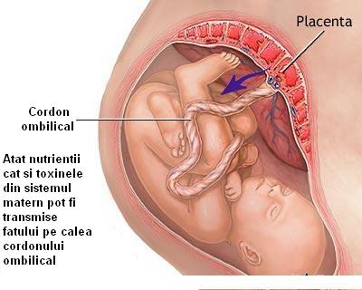
Sindromul alcoolic fetal reprezintă o tulburare de dezvoltare gravă și ireversibilă cauzată de expunerea fătului la alcool în perioada prenatală, fiind cea mai cunoscută cauză a retărdării mintale a viitorului copil. Semnele și simptomele sindromului alcoolic fetal includ: malformații (ale capului, feței, organelor interne, oaselor și articulațiilor), retard mental și tulburări de comportament.^{[37]}
Sindromul alcoolic fetal poate fi prevenit prin abstinența față de alcool pe durata sarcinii.


Conform studiilor, nou-născuții ai căror mame consumă în medie 12 grame (o doză) de alcool pe săptămână, în primul trimestru de sarcină, nu asociază riscuri suplimentare comparativ cu descendenții mamelor abstinente.[Alati et al, 2009,2013; Donaldson, 2009 cit. 36] O meta-analiză a 25 de studii a demonstrat că aportul unor cantități reduse (de până la 32 grame) de alcool pe săptămână nu a influențat riscul de apariție a complicațiilor legate de sarcină, cu trei excepții: un studiu extensiv din SUA a identificat un risc crescut de dezlipire prematură a placentei, dar și o scădere a riscului de pre-eclampsie, iar un studiu britanic comunică un efect detrimental asupra capacităților intelectuale ale viitorului copil.[Salihu et al, 2011; Sayal, 2009 cit. 36] Asocierea fumatului și caracteristicile etnice constituie factori de risc pentru greutatea mică la naștere, deși ponderea specifică a fiecăruia dintre cei doi factori este dificil de cuantificat.^{[Phung, 2003 cit. 36]}
Consumul de până la 32 grame de alcool pe săptămână a fost asociat cu o creștere de 10 procente a riscului de naștere prematură și de 8 procente a riscului de greutate mică la naștere. Prin comparație, fumatul ușor până la moderat (mai puțin de 20 de țigarete pe zi) este asociat cu o incidență cu 22% a riscului de naștere prematură.^{[Nykjaer, 2014 cit. 36]} O sursă importantă de confuzie și polemică atât în rândul cercetătorilor, cât și al femeilor gravide este înțelegerea diferită a noțiunii de „consum redus” de alcool și rolul diferit al vulnerabilității față de alcool al fiecărui organism. În concluzie, datele privind efectul cantităților reduse de alcool comparativ cu abstinența sunt limitate. Pe de altă parte, nici un studiu nu a demonstrat un efect benefic al alcoolui în cantități reduse versus abstinența în perioada sarcinii.^{[36]}
Conform celor mai prestigioase instituții de cercetare în domeniul alcoolului, nu există un tip de băutură alcoolică sau o cantitate sigură de alcool care să poată fi consumată fără a exista riscul unor efecte negative asupra sarcinii și dezvoltării fătului. Orice femeie care este însărcinată sau care planifică o sarcină ar trebui să înceteze imediat consumul de alcool. Gravidele care au consumat alcool înainte de a afla de existența sarcinii ar trebui să consulte imediat medicul pentru a monitoriza evoluția sarcinii.^{[37]}
⁶WHO (2018) Global Status Report on Alcohol and Health 2018:5; https://apps.who.int/iris/bitstream/handle/10665/274603/9789241565639-eng.pdf?ua=1 [accesat 25 feb 2020]
³⁶Popova S, Lange S, Shield K et al. (2016) Comorbidity of fetal alcohol spectrum disorder: a systematic review and meta-analysis. Lancet 2016;387:978–87.doi:10.1016/S0140-6736(15)01345-8 [accesat 24 apr 2019]
³⁷ Popova S. (2017) Counting the costs of drinking during pregnancy. In Bulletin of Health Organization 2017:; http://dx.doi.org/10.2471/BLT.17.030517 [accesat 24 apr 2019]

b). HIPERTENSIUNEA ARTERIALĂ

Prevalenţa HTA din România în raport cu sexul şi mediul de provenienţă.
Bărbaţi |  | Femei
urban | rural | urban | rural
46,6% | 54,9% | 38% | 45,42%

Prevalenţa HTA pe grupe de vârstă.
18-24 ani | 25-34 ani | 35-44 ani | 45-54 ani | 55-64 ani | ≥65 ani
8,75% | 15% | 28,12% | 51,4% | 65,54% | 75,06%
(Sursa - Prevalence, Awareness, Treatment, and Control of Hypertension in Romania: Results of the SEPHAR Study, International Journal of Hypertension, vol. 2010)

Grupe de risc ale pacienţilor cu HTA (Conform Ghidului management al Hipertensiunii Arteriale al Comisia de Cardiologie a Ministerului Sănătății, 45)

- Grupa cu risc scăzut
- bărbaţi < 55 ani şi femei <65 ani cu HTA de gradul I
- fără factori de risc
- riscul de eveniment CV major în următorii 10 ani este de 15%

- Grupa de risc mediu
- pacienţi cu HTA de niveluri diferite
- prezenţa mai multor factori de risc
- riscul de eveniment CV major în următorii 10 ani este de 15%- 20%

- Grupa de risc înalt
- pacienţi cu HTA de gradul 1 şi 2 care au 3 sau mai mulţi factori de risc asociaţi, diabet sau afectarea organelor ţintă
- pacienţi cu HTA severă fără factori de risc asociaţi
- risc de eveniment CV major la 10 ani este de 20-30%

- Grupa de risc foarte înalt
- pacienţi cu HTA gradul 3 şi unul sau mai mulţi factori de risc asociaţi
- toţi pacienţii cu BCV clinic manifestă sau boală renală
- Risc de evenimente CV majore de circa ≥30% în 10 ani.
45 Ghid de management al Hipertensiunii Arteriale, http://www.emedic.ro/Ghiduri-de-practica-medicala/Ghid-de-management-al-Hipertensiunii-arteriale.pdf

